**Guía de trabajo Semana 11**

**Dia: 1**

|  |  |
| --- | --- |
| Nombre: | Pre kínder Fecha: |
| Ámbito: Interacción y Comprensión del Entorno. | **OA: (6)** Emplear los números, para contar, identificar, cuantificar y comparar cantidades hasta el 5 e indicar orden o posición de algunos elementos en situaciones cotidianas o juegos. |
| Núcleo: Pensamiento Matemático. | Habilidad: Cuantificar. |

**Instrucciones:**

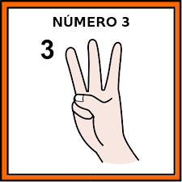**Mamita:** Hola, hoy conoceremos el número 3, primero le pedimos que invite a su hijo a jugar con los dedos numéricos, y las fichas enviadas a casa, para ejercitar los números y sus cantidades. Luego preséntele el número tres indicando el número de fichas que corresponde. Finalmente pídale que pinte el número tres y sus cantidades. Gracias por su apoyo.



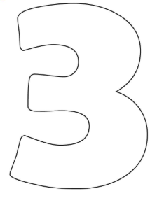

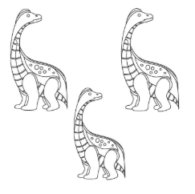

**El tres representa tres elementos.**

**Guía de trabajo Semana11**

**Día: 2**

|  |  |
| --- | --- |
| Nombre: | Pre kínder Fecha |
| Ámbito: Interacción y Comprensión del Entorno. | **OA:** **(6)** Emplear los números, para contar, identificar, cuantificar y comparar cantidades hasta el 5 e indicar orden o posición de algunos elementos en situaciones cotidianas o juegos. |
| Núcleo: Pensamiento Matemático.  . | Habilidad: Cuantificar. |

**Instrucciones:**  Hola mamita, pídale a su hijo lo siguiente:

1.Repasa con el dedo índice el número 3, siguiendo la dirección de la flecha, y marca la línea punteada con tu lápiz grafito.

2.Busca en diarios y revistas 3 objetos y pégalos adentro del circulo. Felicite a su hijo por sus logros. Gracias por su apoyo.

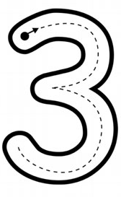

Guía de trabajo Semana 11

**Dia: 3**

|  |  |
| --- | --- |
| Nombre: | Pre kínder Fecha: |
| Ámbito: Interacción y Comprensión del Entorno. | **OA:(6)** Emplear los números, para contar, identificar, cuantificar y comparar cantidades hasta el 5 e indicar orden o posición de algunos elementos en situaciones cotidianas o juegos. |
| Núcleo: Pensamiento Matemático. | Habilidad. Cuantificar. |

**Instrucciones: Mamita, pídale a su hijo que observe los números que se encuentran en el cuadrado y luego encierre en un circulo los números 3 que encuentre.**

EJEMPLO

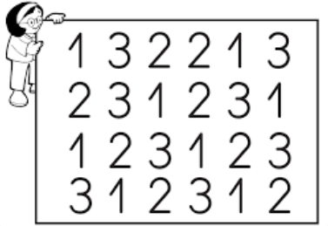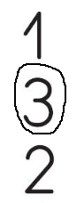

**Guía de trabajo Semana 11**

**Dia: 4**

|  |  |
| --- | --- |
| Nombre: | Pre kínder Fecha: |
| Ámbito: Interacción y Comprensión del Entorno. | OA: **(6)** Emplear los números, para contar, identificar, cuantificar y comparar cantidades hasta el 5 e indicar orden o posición de algunos elementos en situaciones cotidianas o juegos. |
| Núcleo: Pensamiento Matemático. | **Habilidad: Cuantificar**. |

**Instrucciones**: Estimada mamá, dígale a su hijo que ya conocimos los números **1 2** y **3,** y para saber como vamos aprendiendo los números, invítelo a realizar la siguiente guía en donde trabajará con los números conocidos.

* Colorea de rojo el macetero que tiene una flor, de verde la que tiene dos flores y de azul la que tiene tres flores.
* Colorea los números uno, dos y tres, y une cada número con el macetero que correspondiente.

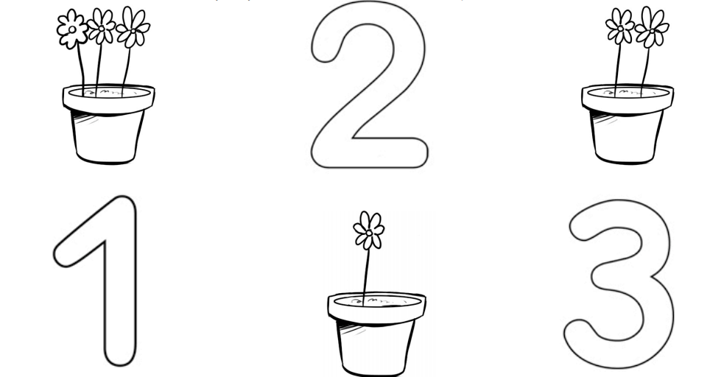

Ahora te invitamos a evaluar lo realizado: colocando un en la carita donde tú consideras que corresponde.



Como te sentiste realizando estas actividades:

|  |  |
| --- | --- |
| Muy Bien |  |
| Bien |  |
| Debo esforzarme |  |